Hiztegia

Hartu bi-hiru minutu eta saiatu lanbideen izena buruz ikasten.
Prenez deux à trois minutes pour apprendre le nom de chaque métier.
Lanbideak
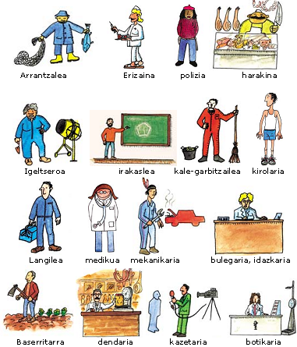

Zutabeak lotu. Reliez les mots des deux listes.

Arrantzalea
Maçon Balayeur,-euse
Pharmacien,-enne Boucher,-ère
Sportif,-ive Malade
Habitant d’une ferme; Paysan,-anne
Mécanicien,-enne Docteur
Employé de bureau Journaliste Pêcheur,-euse
Police Professeur
Boutiquier,-ière; Vendeur,-euse
Erizaina
Polizia
Harakina
Igeltseroa
Irakaslea
Kale-garbitzailea
Kirolaria
Langilea
Medikua
Mekanikaria
Bulegaria, idazkaria
Baserritarra
Dendaria
Kazetaria
Botikaria


A ikaslea
Zer da?
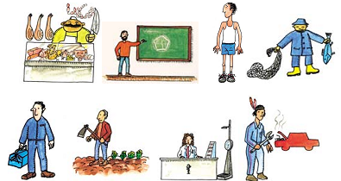

Kontatu ikaskideari testu hau hirugarren pertsonan.
Racontez ce texte à votre partenaire, à la troisième personne du singulier.

Ni baserritarra naiz. 38 urte ditut. Bakarrik bizi naiz eta emaztea nahi dut. Baserri handia dut. Oso langilea naiz eta orain Lazkaoko azokan nago. Gaur jende asko dago eta oso pozik nago.

Ni dendaria naiz, harategia dut. 48 urte ditut. Bibote handia dut. Herri txiki batean bizi naiz. Gure herrian denda asko daude eta konpetentzia handia dut. Nire lana oso gogorra da, nire bezeroak oso exigenteak dira.

Orain egin esaldi bat edo bi irudiko. Ikaskideak zer lanbide deskribatu duzun asmatu beharko du.
Maintenant, rédigez une ou deux phrases par dessin. Votre partenaire devra deviner le métier que vous avez décrit.

B ikaslea
Zer da?

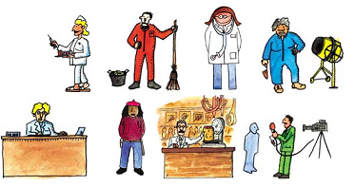

Kontatu ikaskideari testu hau hirugarren pertsonan.
Lisez le texte et racontez l'histoire à votre partenaire, à la troisième personne du singulier.

Ni medikua naiz. Ile luzea dut eta betaurrekoak ere bai. Gasteizkoa naiz, baina Agurainen bizi naiz. Agurain Araban dago, oso herri polita da. Nire lana ere polita da, baina asteburu batzuetan ez dugu jairik. 36 urte ditut eta ezkonduta nago.

Ni igeltseroa naiz. Ile kizkurra dut. 45 urte ditut eta lan handia dut orain. Tafallakoa naiz, baina orain ez naiz Tafallan bizi, Iruñean bizi naiz. Iruñea Tafallatik oso hurbil dago. Orain dibortziatua nago eta bi seme-alaba ditut.

Orain egin esaldi bat edo bi irudiko. Ikaskideak zer lanbide deskribatu duzun asmatu beharko du.
Maintenant, rédigez une ou deux phrases par dessin. Votre partenaire devra deviner le métier que vous avez décrit.

Egin zerrenda ikasgelan eta jaso datu hauek:
En cours, dresser une liste avec les renseignements suivants :

Ikaskideen lanbidea | Ikaskideen jaioterria | Ikaskideen bizitokia


Entzun eta zenbakiak jarri
Écoutez l’enregistrement, puis numérotez les images dans l’ordre d’apparition.



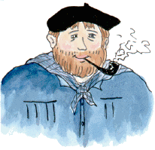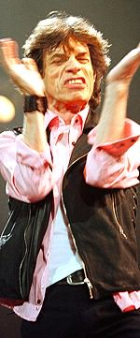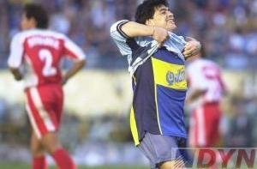
M. Navratilova Olentzero Mick Jagger D. A. Maradona

 | Gogoratu!  N’oubliez pas !

Izen sintagma. Syntagme nominal

Vous avez sûrement observé que les noms propres se terminent par un A. Cette lettre représente l’article :
- Michael irakaslea da.
- Maizpide euskaltegia da.
- Hura etxea da

Le déterminant s’utilise beaucoup plus en basque qu’en français et il apparaît en fin de syntagme nominal.
L’ordre courant d’un syntagme nominal de base est le suivant :

nom | adjectif | déterminant
Emakume  Gizon  Neska  Mendi | gazte  txiki  jator  polit | a  hau, hori, hura  bat  …

adibideak-exemples

- Emakumea  - Emakume gaztea  - Emakume gazte hori  - Gizona  - Gizon txikia  - Gizon txiki bat  - Mendia  - Mendi polita  - Mendi polit hura | la femme  la jeune femme  cette jeune femme  l’homme  le petit homme  un homme petit  la montagne  la belle montagne  cette belle montagne  BAT (un, une) est également placé en fin de syntagme, il s’utilise surtout pour indiquer la quantité.

Irakurriaren ulermena

Irakurri testuak eta izenak jarri.
Lisez les textes et identifiez les personnes.

Nor da Nor?
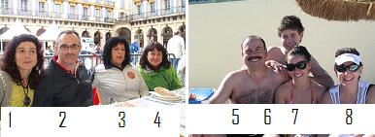

◻ Arantxa bulegaria da. Ile beltza du. Betaurrekoak ditu, bisera ere bai. Ezkonduta dago, bi seme ditu. Alaia da, 40 urte ditu.

◻ Betaurrekoak ditu eta ile motza. Mahaian eserita dago. Jertse beltza du. Gabriel irakaslea da, orain oporretan dago, Donostian. Hiru lagun ditu ondoan, Marina, Karmen eta Ane. Eskuinean Marina dago; ezkerrean Karmen, eta Karmenen ondoan, Ane. Gabriel oso pozik dago Donostian, hiri zoragarria da.

◻ Oso pozik dago, oso gaztea da. Mikel da. 13 urte ditu. Mikel Bilbokoa da, baina orain ez da Bilbon bizi. Gernikan bizi da. Orain hondartzan dago, gurasoekin oporretan dago. Mundakan dago.

◻ Hau Patxi da. Ez du betaurrekorik, baina bai bibotea. Bibote luzea du. Ile asko du eta pozik dago. Patxi enpresaria da. Lantegian langile asko du. Orain diru asko du eta lasai bizi da. Hiru etxe ditu: Bilbon, Gernikan eta Mediterraneoan. Arantxarekin ezkonduta dago.

◻ Garbiñe gaztea da, 25 urte ditu. Baionakoa da, sendagilea da. Orain ez du lanik, baina gustura dago. Garbiñek senargaia du, Mikel. Mikel ez dago argazkian, orain itsasoan dago, surflaria da. Mikel Zarauzkoa da, udaltzaina da.

Gogoratu!
N’oubliez pas !

DU: Il a une chose.


Mikelek gitarra du

DITU: Il a plusieurs choses.

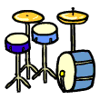
Mikelek gitarra eta bateria ditu

Azken lana

Egin ariketak eta bidali irakasleari.
Faites les exercices et envoyez-les à votre professeur.

Ikasi hitz hauek ariketak egin baino lehenago
Apprenez ces mots avant de faire les exercices :
Jarri aditza

- Ni Lazkaon bizi.......................
- Zu Argentinan bizi ...................
- Hura Frantzian bizi ..................
- Mahaia polita .............
- Zu gaztea ................
- Ni ez ...............irakaslea.
- Etxea txikia ...............
- Zu ez ................txikia.
- Mikel Kolonbiakoa ............
- Caracas Venezuelan ...............

Gazte  Zahar  Berri  Polit  Itsusi  Handi  Txiki  Luze  Gauza  Baina | jeune  vieux  nouveau  beau  laid  grand  petit  long  chose  mais

Deklinatu hitzak

NON | NONGOA
Ni Euskal Herri...... bizi naiz.  Atenas Grezia..... dago.  Pampa Argentina...... dago.  Euskaltegia Lazkao...... dago.  Ni ez naiz Brasil........ bizi.  Hura Irlanda..... bizi da. | Pello Iruñea....... da.  Peter Ingalaterra........ da.  Khadim Senegal...... da.  Paola Argentina........ da.  Zu Holanda......... zara.  Michael Danimarka........ da.

Erantzun galderari. Répondez aux questions

Zer da Txema Olazabal?
Nongoa da Miren Azkarate?
Nor da margolaria?
Zer da Bernardo Atxaga?
Bernardo Atxaga Gipuzkoan bizi da?

Euskaratu- Traduisez en basque les syntagmes suivants :

Le livre. Le petit livre. Ce petit livre.
La fille. Cette fille. Cette jeune fille.
Le professeur. Ce professeur. Ce professeur laid.
La maison. Cette maison. Cette grande maison.
Un village. Jolie village. Ce jolie village.
Une montagne. Une grande montagne. Cette grande montagne.
Une chose. Une grande chose. Cette grande chose.
Une voiture. Une nouvelle voiture. Cette nouvelle voiture.

Testua osatu 3. pertsonan
Complétez le texte à la troisième personne.

Nor da Ana Erneta?

Ana Argentinakoa ____. Mendozakoa ____. Mendoza hiri handia da. Orain Buenos Airesen bizi da, 35 urte ____. 1,72 zentimetro da eta 66 kilo. Ile beltza ___. Kazetaria ____ Clarín egunkarian. Bere lana oso interesgarria da. Ez _____ ezkonduta, eta ez du seme-alabarik. Gurasoak, ahizpa eta amona bizi dira etxean.

Nor da Michael Ludwig?

Michael Ludwig Alemaniakoa _____. Berlinen bizi ___. 40 urte ___. 1,82 zentimetro da eta 83 kilo. Ile zuria ____. Unibertsitateko irakaslea ___. Hizkuntzalaria da. Bakarrik bizi ____. Banatuta ___. Orain oso ondo bizi da. Txakur handi bat ____, Eis. Bere gurasoak Frantziako kostaldean daude oporretan, Nizan. Bi anaia ditu.


Orain egin zure deskribapena. Hurrengo klasean irakurriko duzu.
Faites votre description. Vous la lirez au prochain cours.

Nor naiz ni?

Ikasgai honetan hau ikasi duzu:
Lors de cette leçon vous avez appris :

- Pertsona baten deskribapen laburra egiten.
À faire une courte description d’une personne.

- NON eta NONGO deklinabide kasuak.
Les déclinaisons NON et NONGO.

- IZAN aditzaren singularra: NAIZ, ZARA, DA.
Le singulier du verbe IZAN.

- BIZI IZAN aditza.
Le verbe bizi izan : vivre.

- UKAN aditzaren forma batzuk: dut/ditut, du/ditu.
Certaines formes du verbe UKAN : dut/ditut, du/ditu.

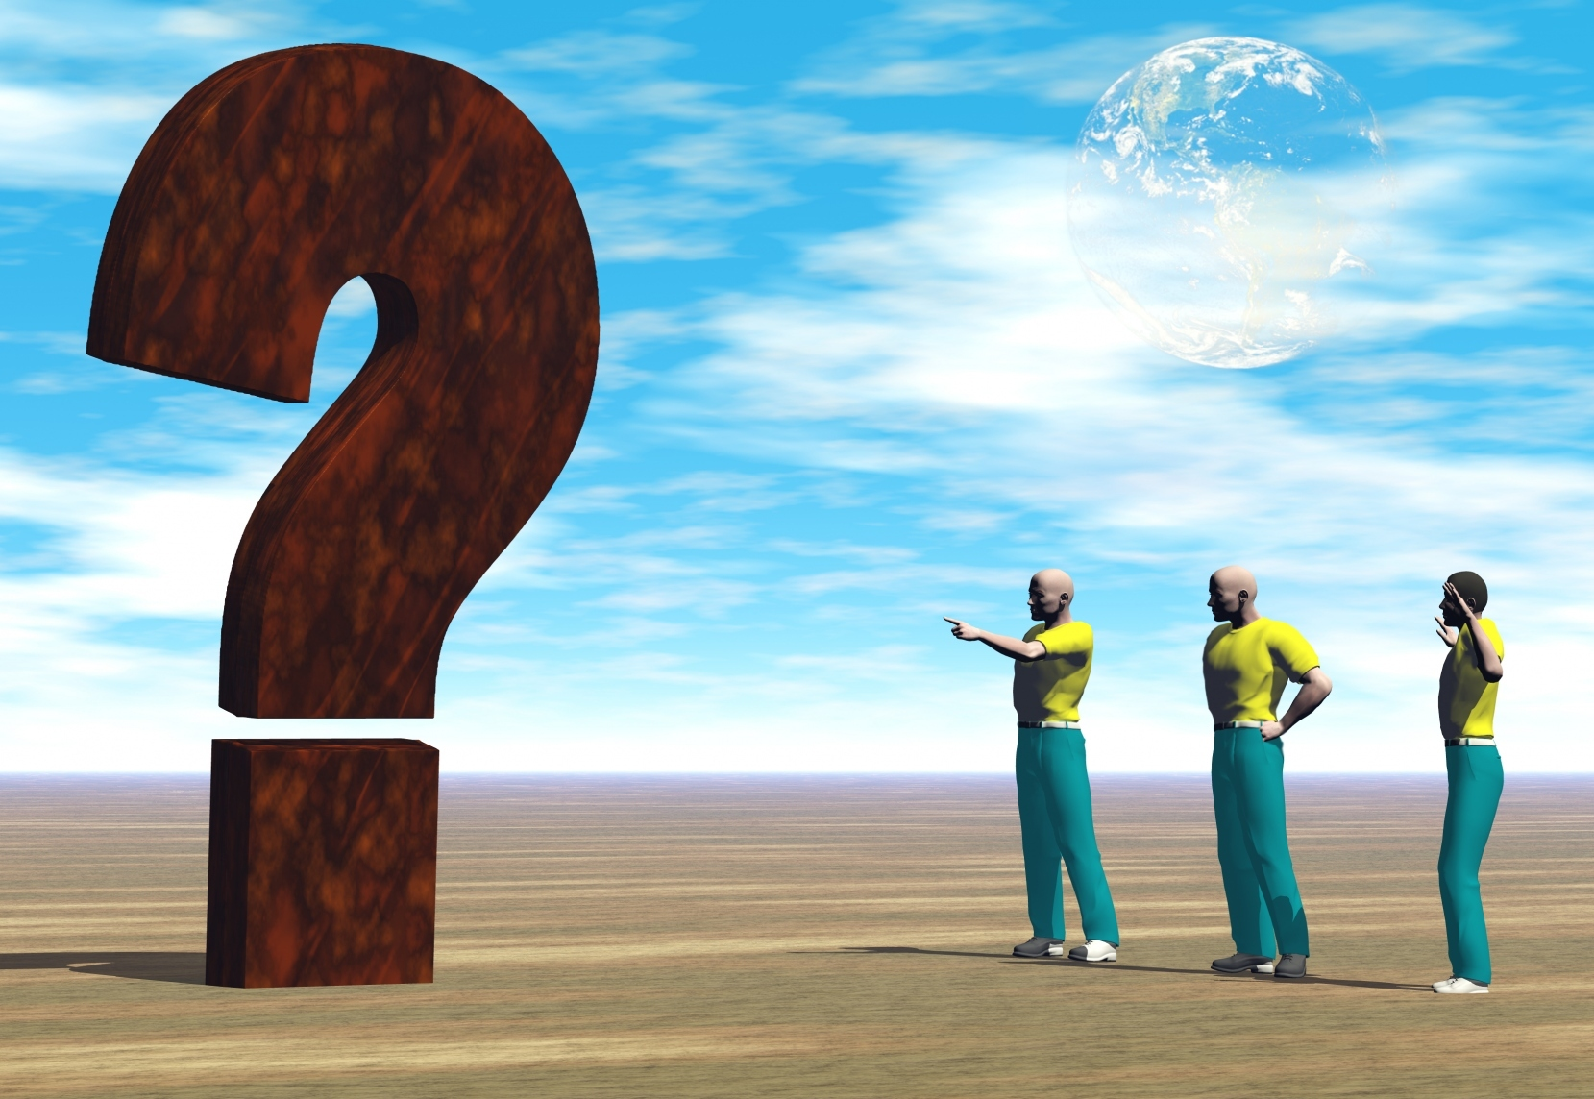
BADAKIZU?

¿Sabías que..?
Do you know?
Weisst du,
Saviez-vous que?
Vôce sabia?

Josune Bereziartu

Eskalatzailea. Lazkaokoa, baina Ordizian bizi da. Lazkao eta Ordizia Gipuzkoan daude. Oso eskalatzaile ona da eta sari asko ditu, adibidez Golden Piton Aguard. 9a/a+ eskalatu du, munduan 1. emakumea.

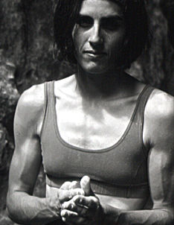

http://www.josunebereziartu.com

Edurne Pasaban

Mendizalea da. Tolosakoa da, baina Altzon bizi da. Altzo herri txikia da, Gipuzkoan dago, Tolosa ondoan. Errekor handia du: 9 zortzimilako (Broad Peak, Nanga Parbat, K2, Gasherbrun I, Gasherbrum II, Lothse, Cho Oyu, Makalu eta Everest) igo ditu. Gero Wanda Rutkiewicz poloniar-lituaniarra dago; honek 8 igo ditu.

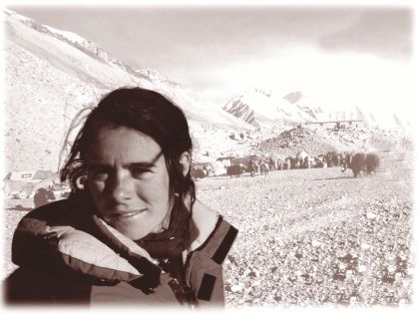

http://www.edurnepasaban.net/

Material osagarria

Entzumena
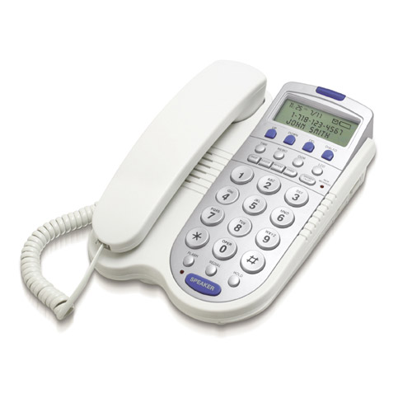

Écoutez les messages du répondeur automatique, reliez-les au texte correspondant et numérotez-les selon l’ordre d'apparition.
Kaixo, Amaia!
Aitor naiz, Tolosakoa. Bai neska, Aitor Ruiz. Orain Donostian bizi naiz. Deitu, telefonoa: 943 567234. Agur!
Irune? Irune etxean dago?
Ez dago inor etxean. Beno, berdin da. Irati naiz, ikastolakoa. Gaur filma dago zineman, “Buscando a Nemo” . Oso polita da. Deitu, ni etxean nago.
Egun on! Egun on!
Kontestadorea, erantzungailua da. Ez dago inor. Beno, Arantxa naiz, dendakoa. Zure telebista dendan dago. Oso ona da eta ofertan dago, oso merkea. Ez galdu aukera. Gero arte!
Amaia, Amaia!
Joxe naiz, Beasaingoa. Bakarrik bizi naiz, oso triste bizi naiz. Orain, gainera, Lazkaon bizi naiz. Zu zara nire erregina, nire printzesa. Itzuli etxera, vuelve!

Galderak

- Nongoa da Aitor?

- Non bizi da Aitor Ruiz?

- Zer dago zineman?

- Irune etxean dago?

- Non dago Iratí?

- Nongoa da Joxe?

- Non bizi da orain Joxe?

